TRƯỜNG THCS TỨ HIỆP VỚI HOẠT ĐỘNG TRẢI NGHIỆM THAM QUAN NGOẠI KHÓA

TẠI KHU DU LỊCH HÒN DẤU THÀNH PHỐ HẢI PHÒNG
Sáng ngày28/03/2023, trường THCS Tứ Hiệp đã tổ chức buổi tham quan ngoại khóa cho cán bộ, giáo viên, nhân viên và học sinh tại Khu du lịch Hòn Dấu (Đồ Sơn- Hải Phòng).
Hướng đến mục tiêu đổi mới giáo dục với mong muốn đem đến cho học sinh những kiến thức bổ ích, thiết thực, các thầy cô trường THCS Tứ Hiệp luôn nỗ lực sáng tạo trong phương pháp, biến những kiến thức khô cứng, nhàm chán trở nên đầy hấp dẫn. Các em được đến với một khu du lịch nổi tiếng Hòn Dấu, với những trò chơi thú vị, ngắm nhìn phong cảnh đẹp của quê hương, giúp các em được thư giãn sau những giờ học căng thẳng. Hướng tới mục tiêu đổi mới trong giáo dục gắn liền với công tác giáo dục quốc phòng an ninh, nhà trường sẽ còn tổ chức nhiều hoạt động thật ý nghĩa nữa để các con luôn được gắn liền giữa học tập và vui chơi bổ ích và sáng tạo. Nhà trường còn tiến hành tổ chức giải bóng đá cho các em học sinh khối 6,7,8 được các em hào hứng tham gia.
Một số hình ảnh trong buổi trải nghiệm của thầy trò trường THCS Tứ Hiệp
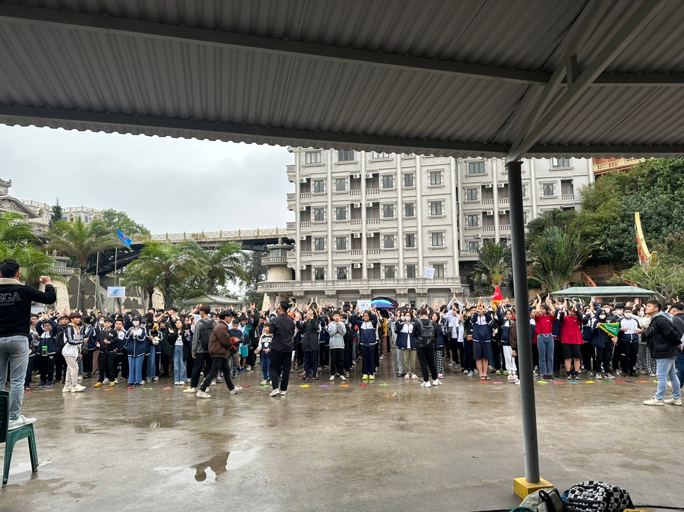
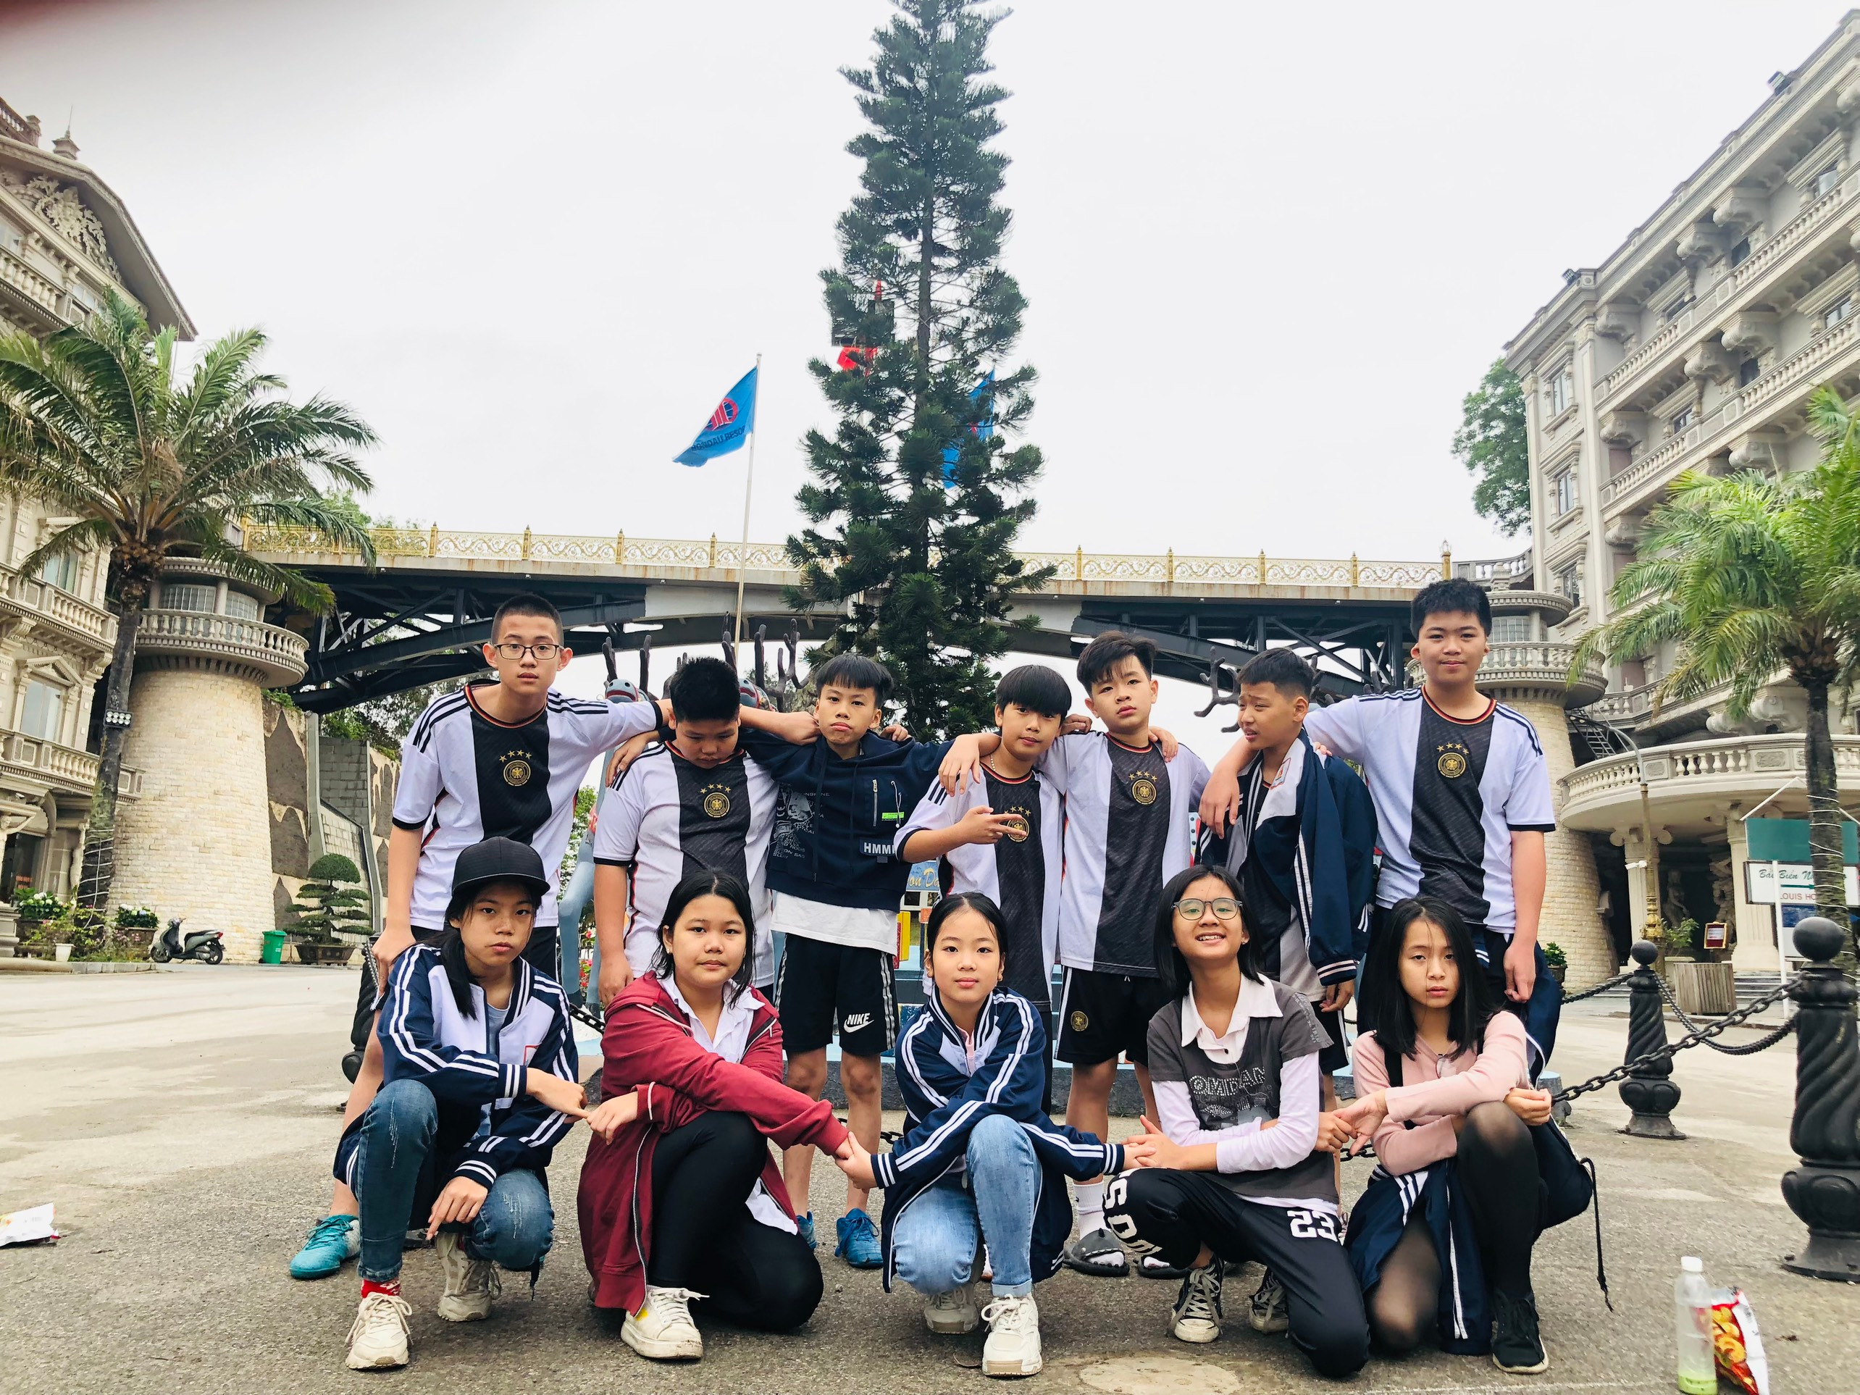
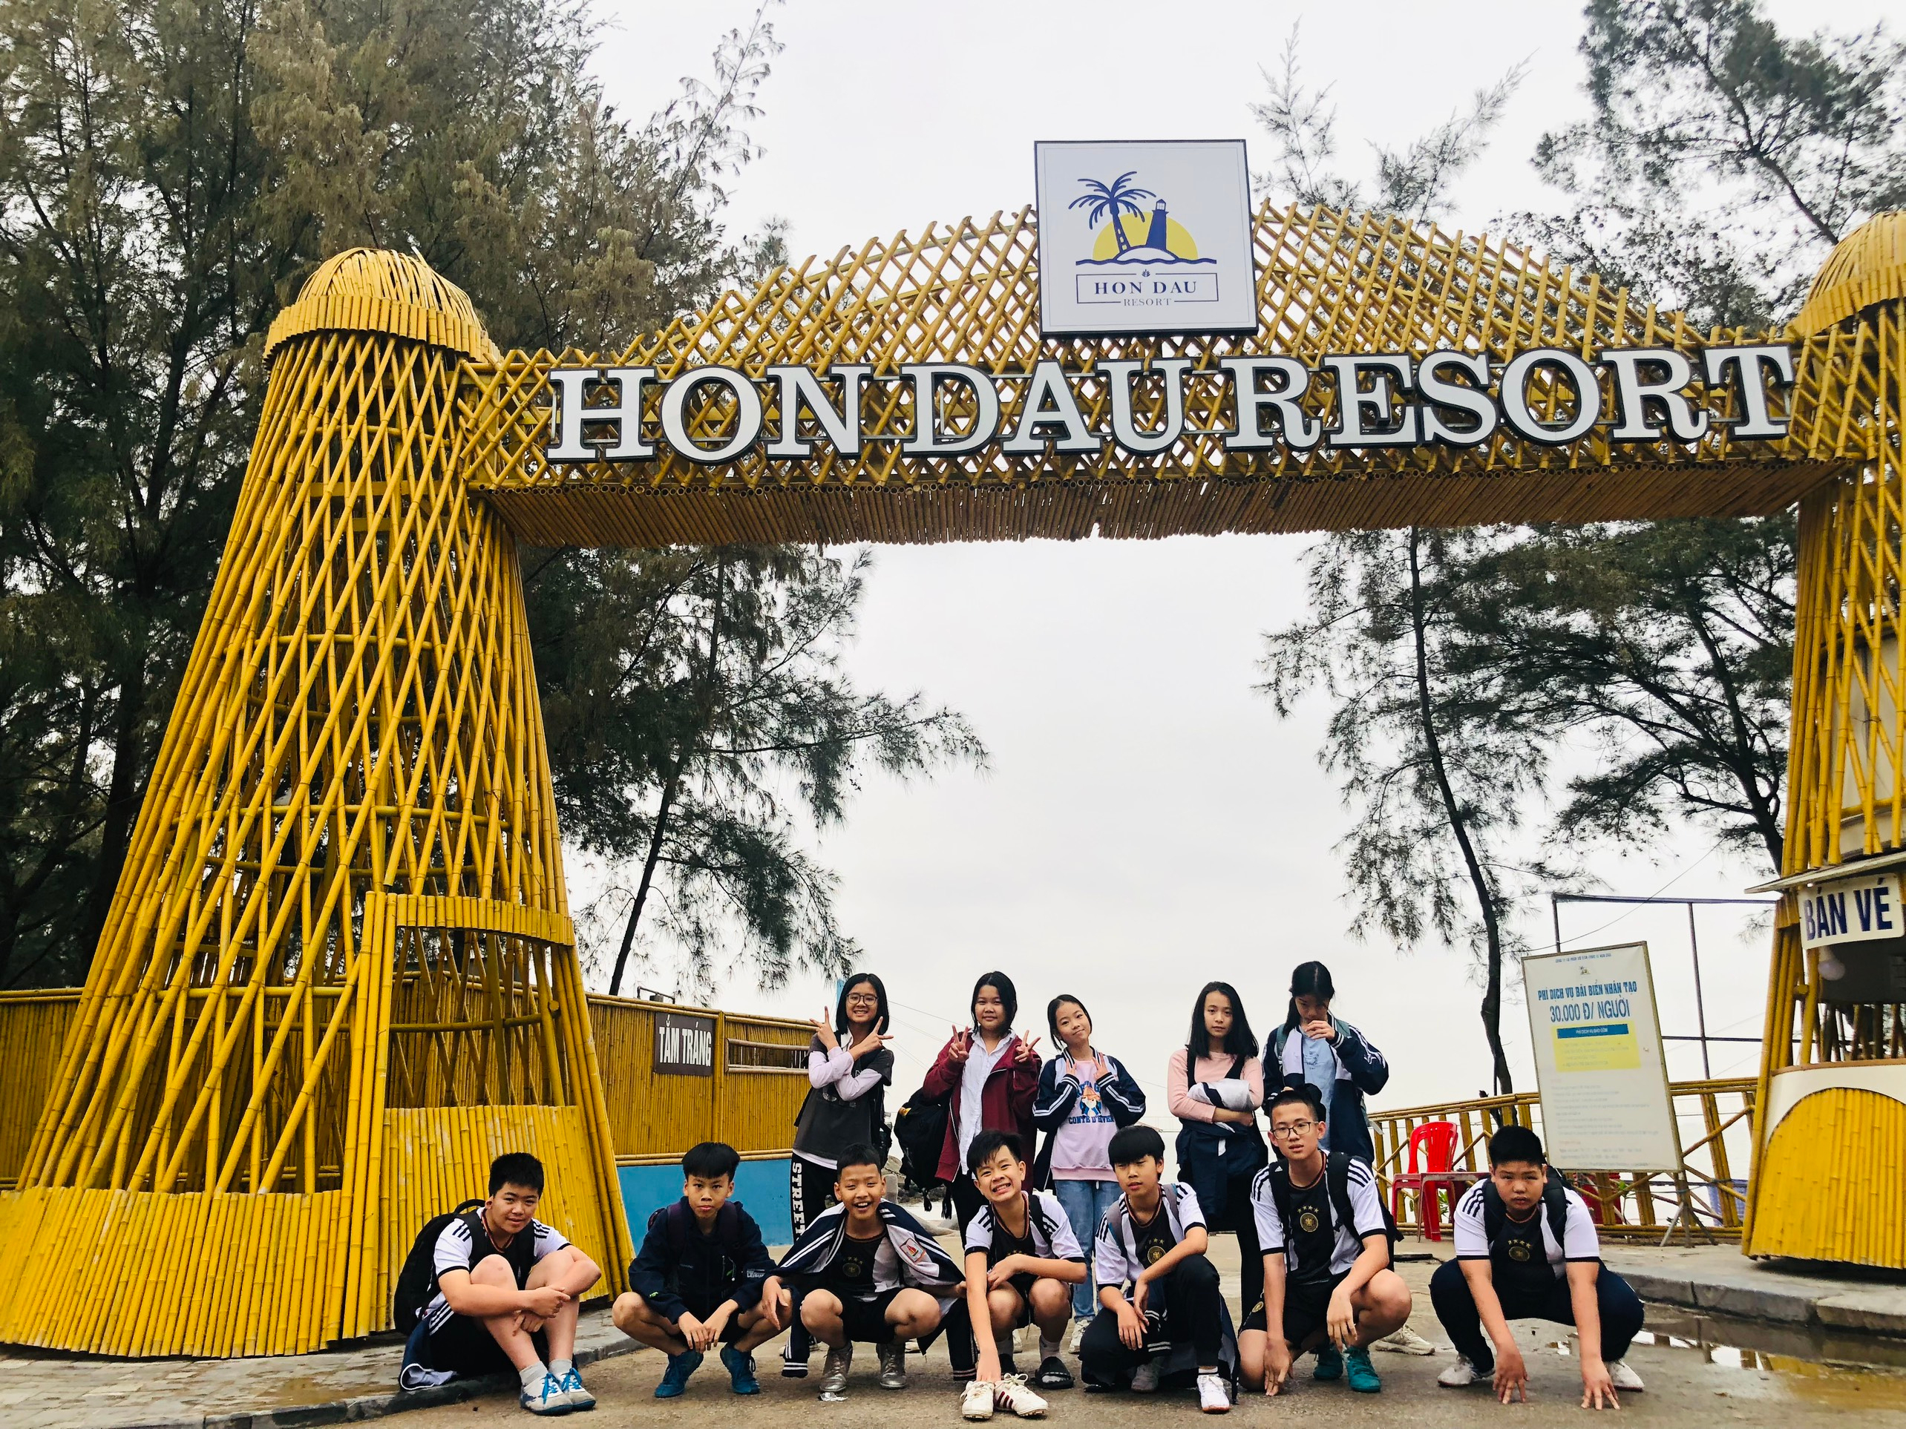
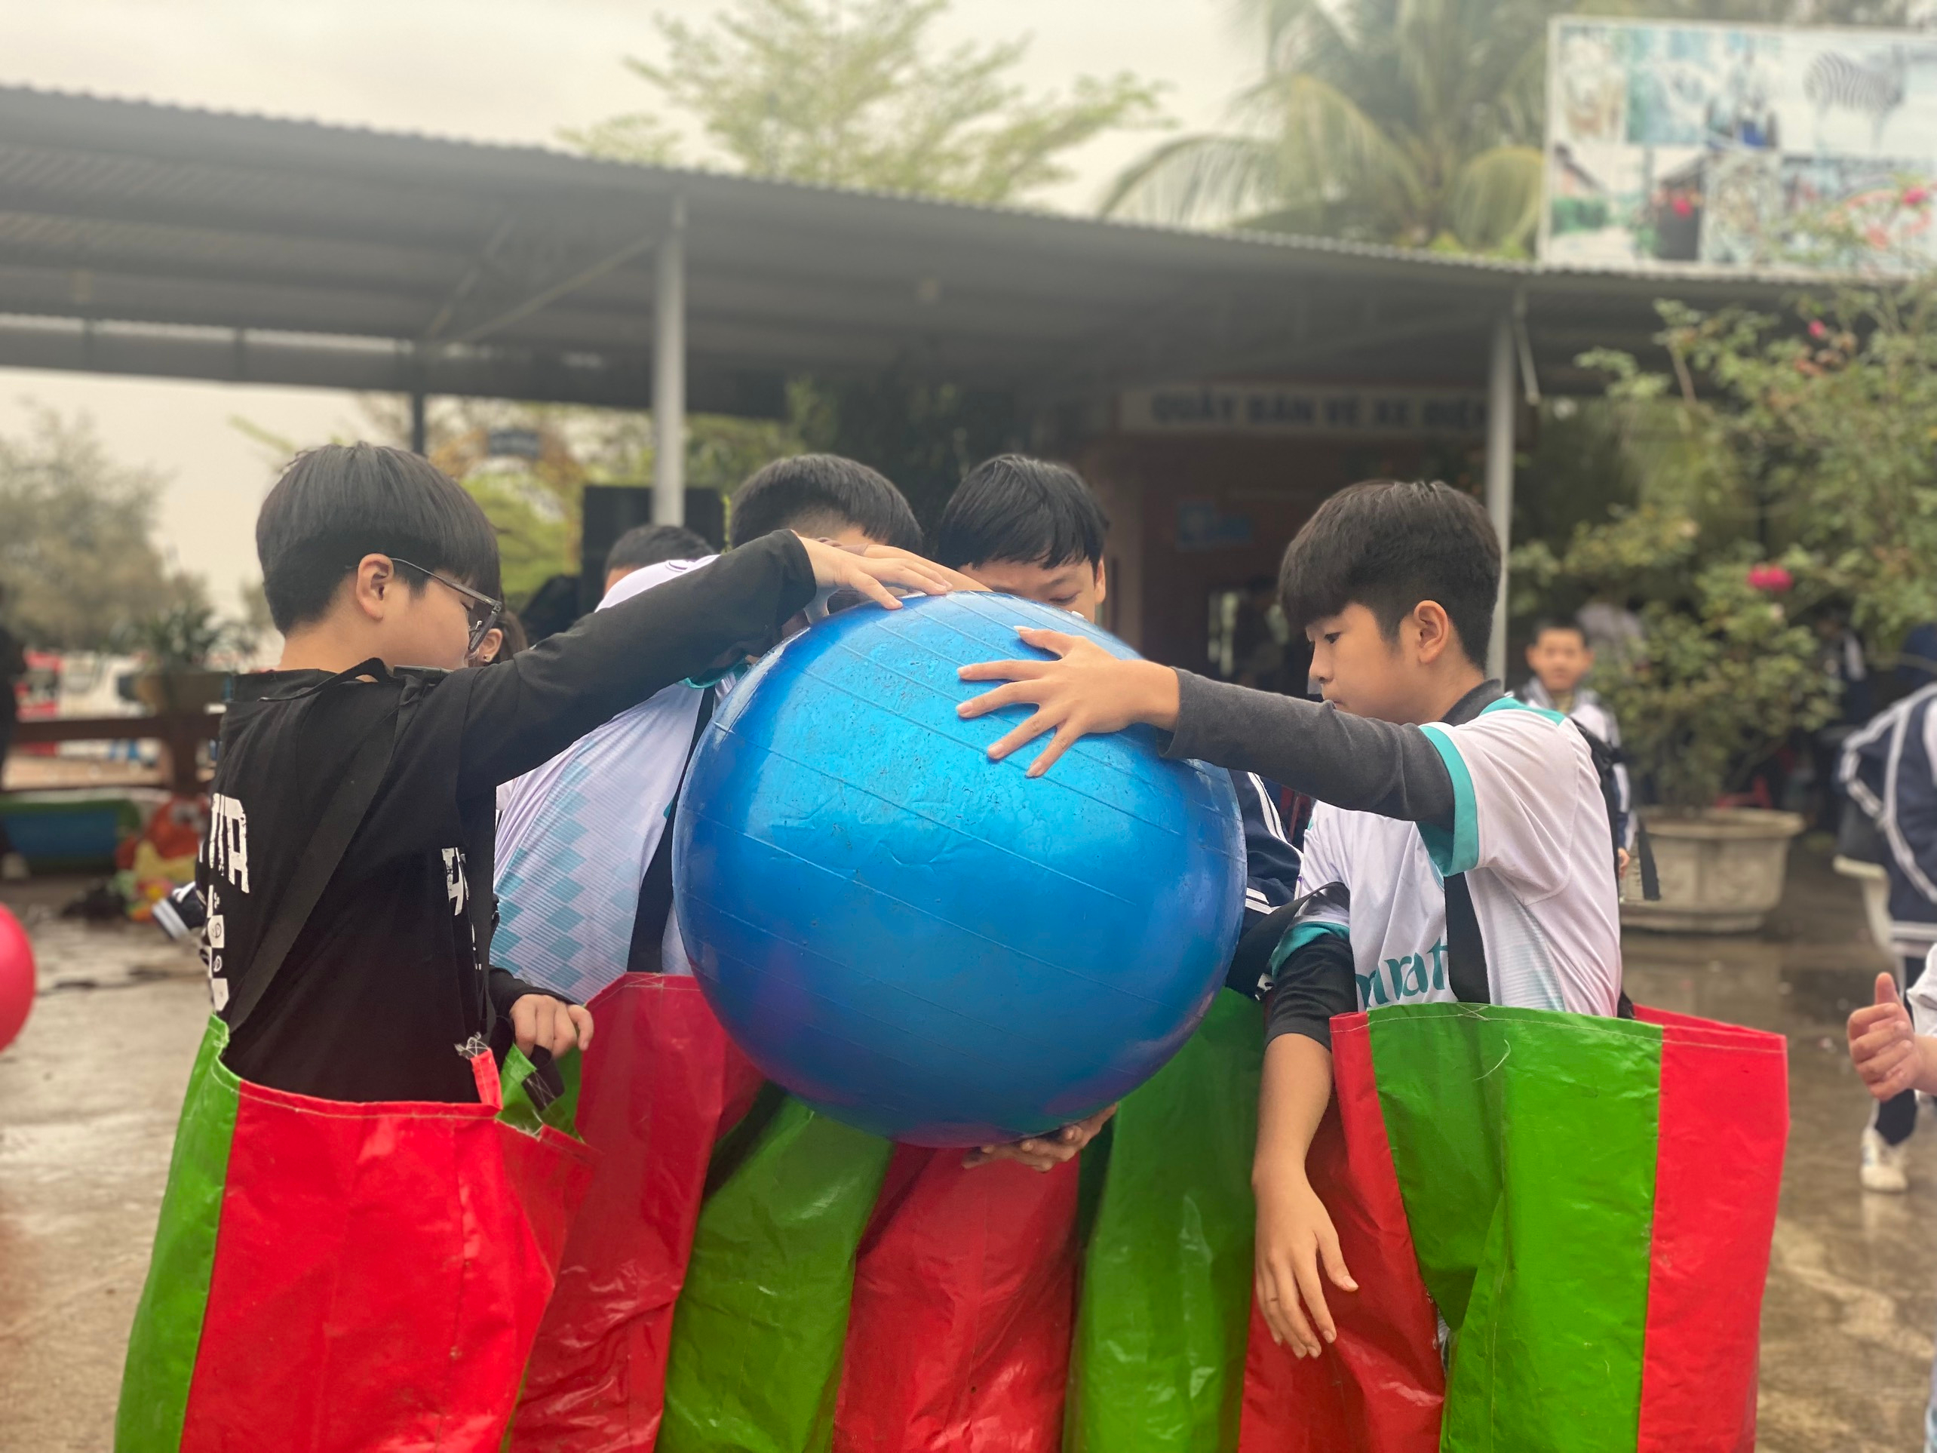

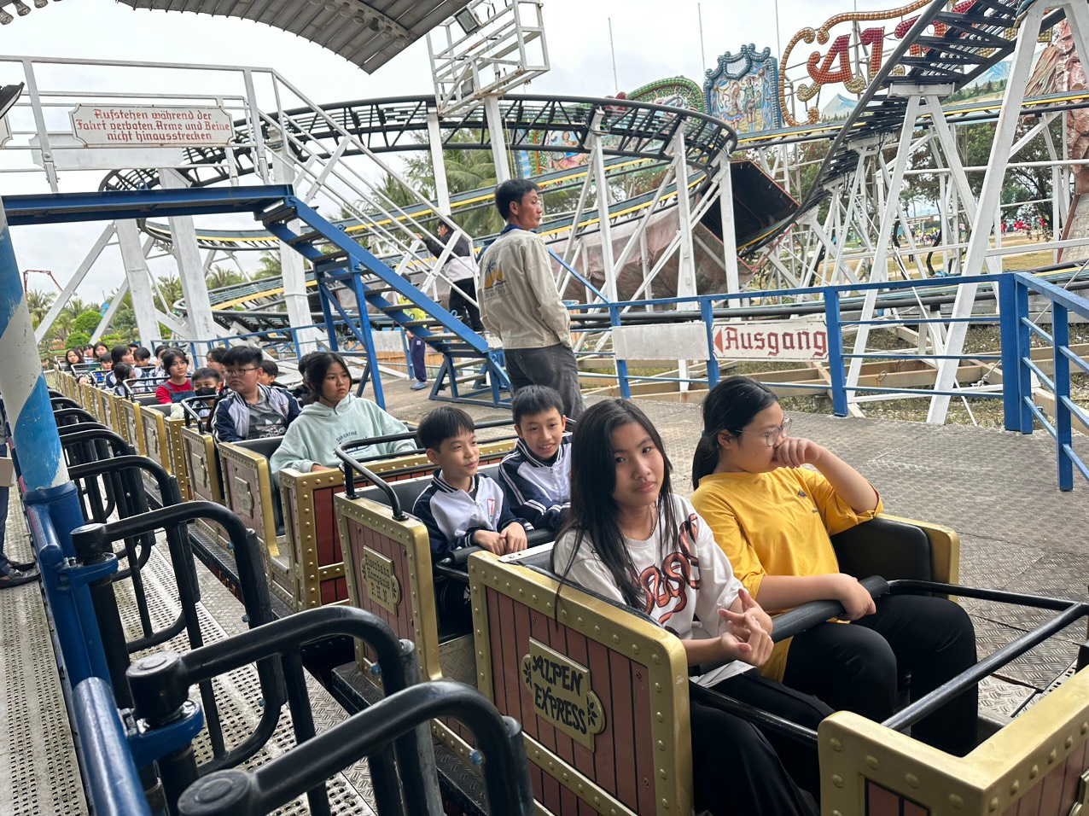
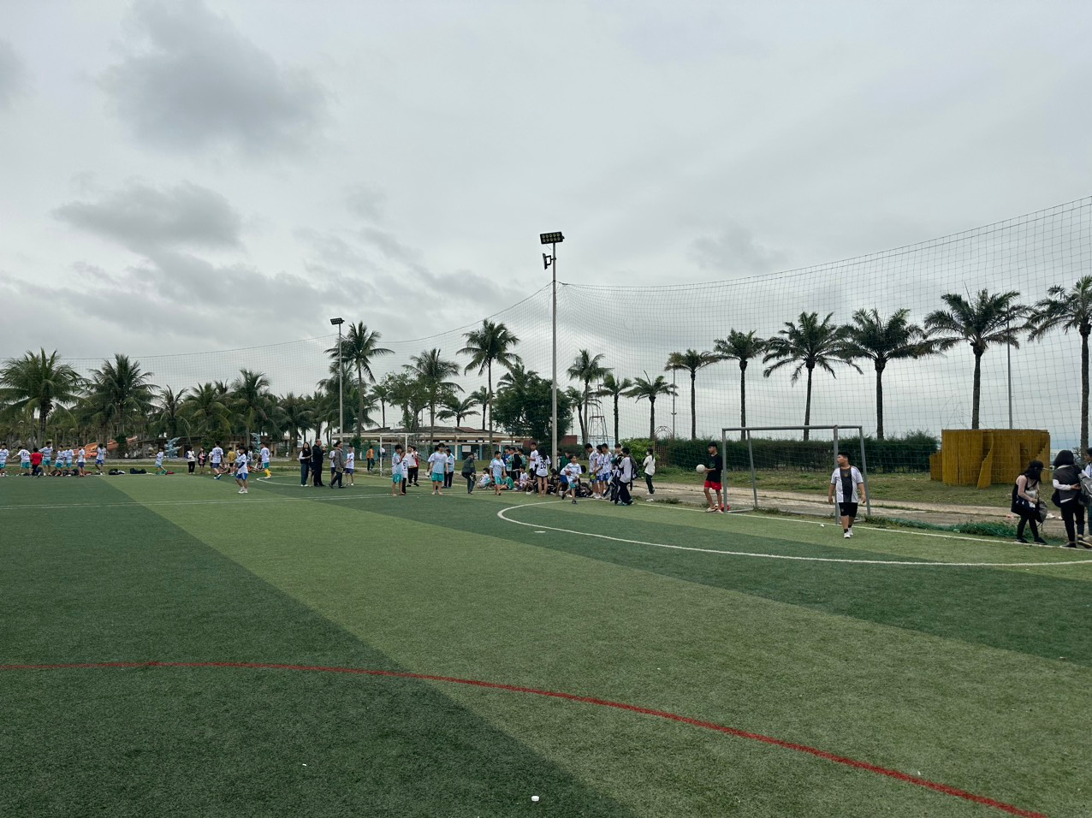
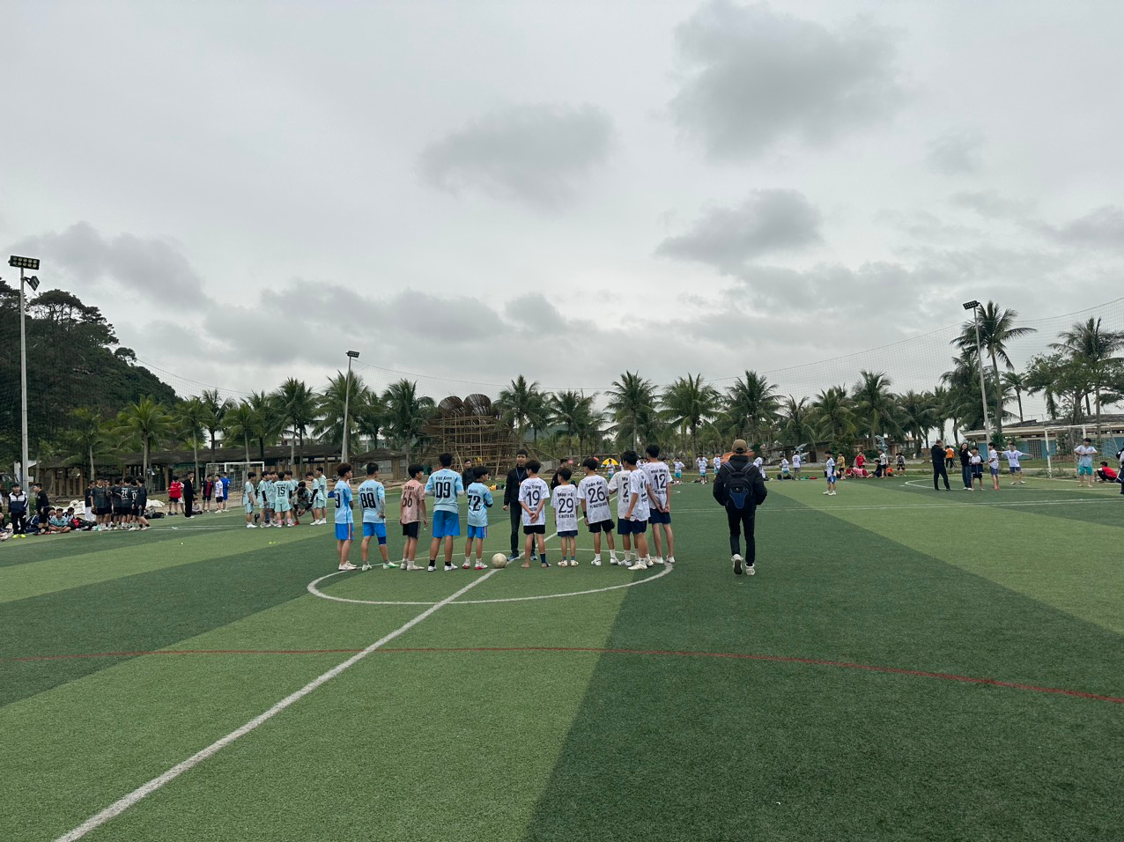
Những buổi tham quan như vậy thực sự là cầu nối, gắn lý thuyết với thực tiễn đời sống xã hội, giúp các em củng cố và khắc sâu những kiến thức của các môn học, mở rộng và nâng cao hiểu biết trong mọi lĩnh vực.

